YCT
少儿汉语考试试卷
[ 三 级 ]
样卷

少儿汉语考试（三级）包括三部分：
1．听力（20题，约15分钟）
2．阅读（28题，30分钟）
3．写作（2题，15分钟）
全部考试时间约为60分钟。

中国 北京 国家汉语国际推广领导小组办公室 编制

1·1·1·1·1·1·1

一、听 力
（20题，约15分钟）

第 一 部 分
第1-5题。听一听，想一想，哪张图是对的？每个题听一遍。

1．
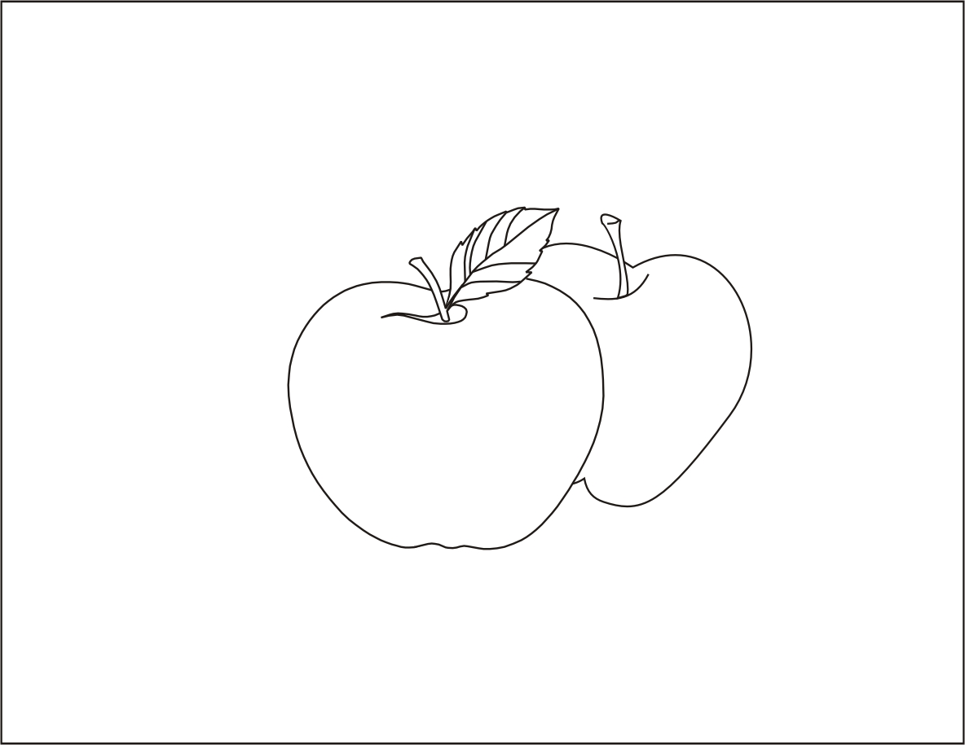 | 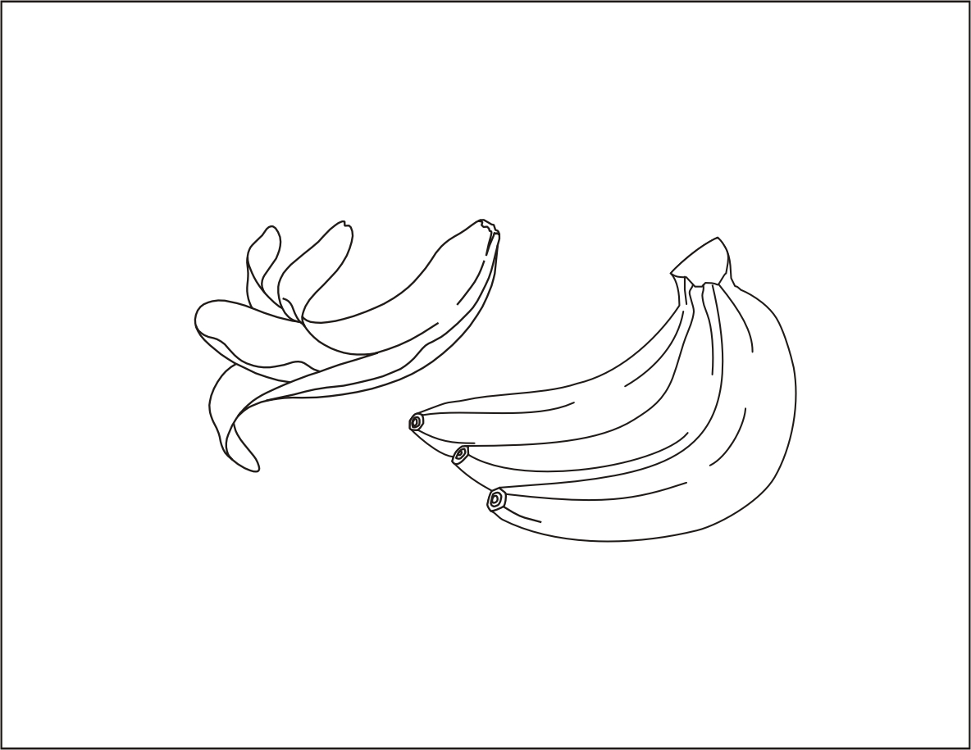 | 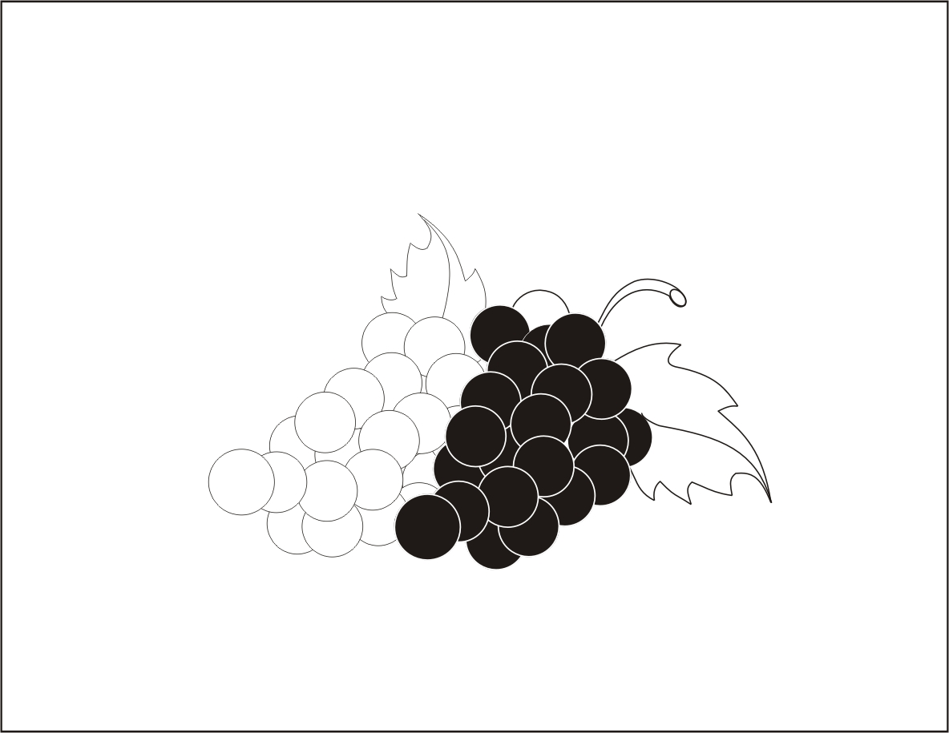 | 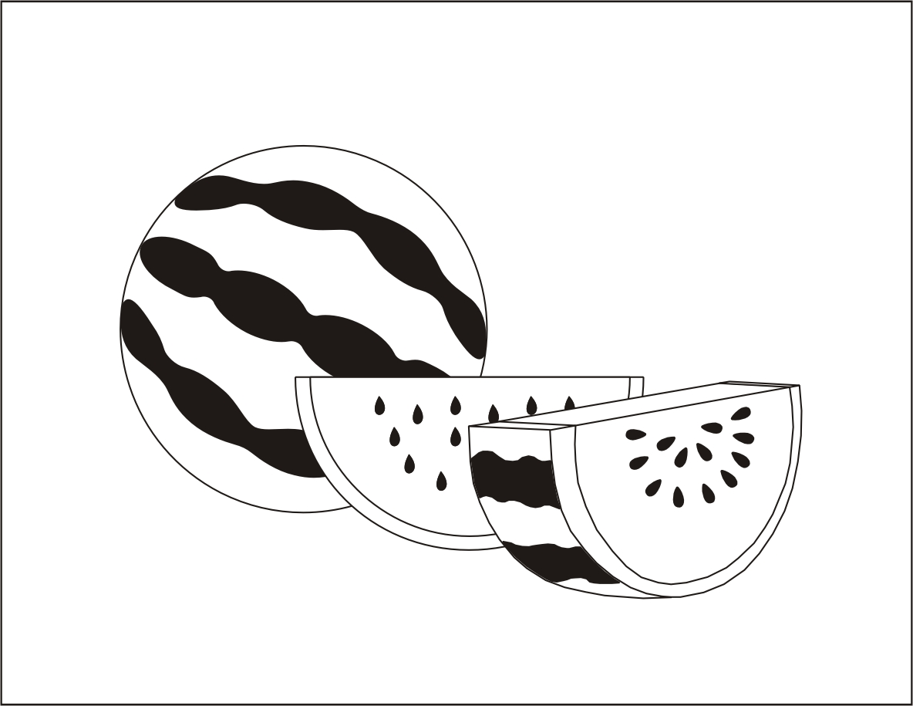
A． | B． | C． | D．

2．
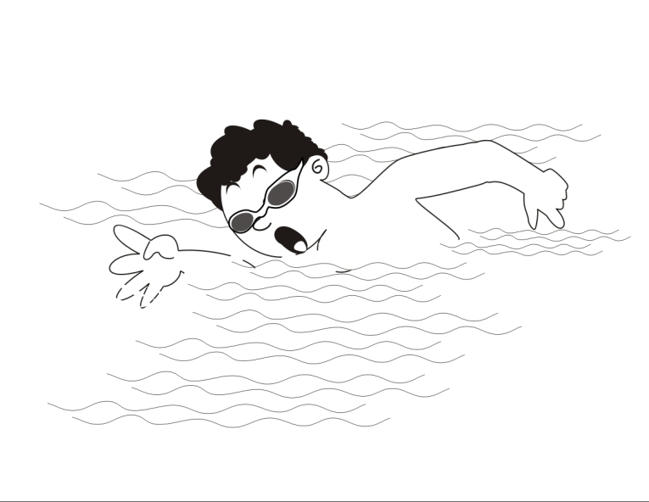 | 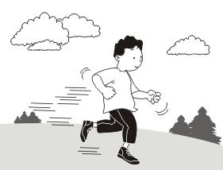 | 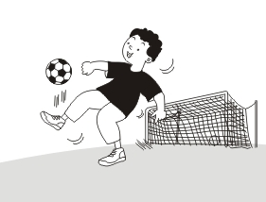 | 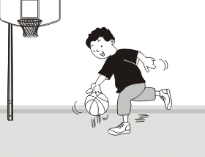
A． | B． | C． | D．

3．
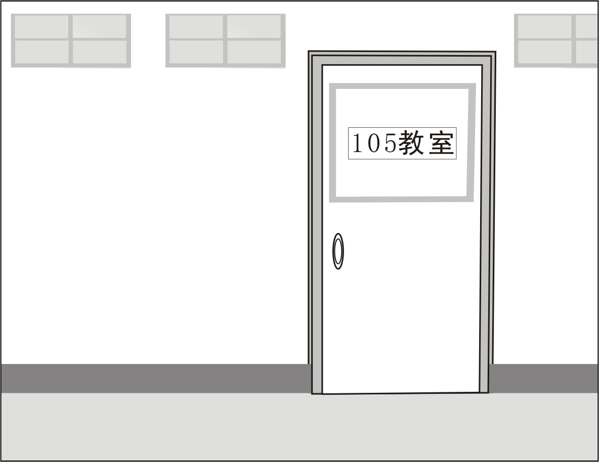 | 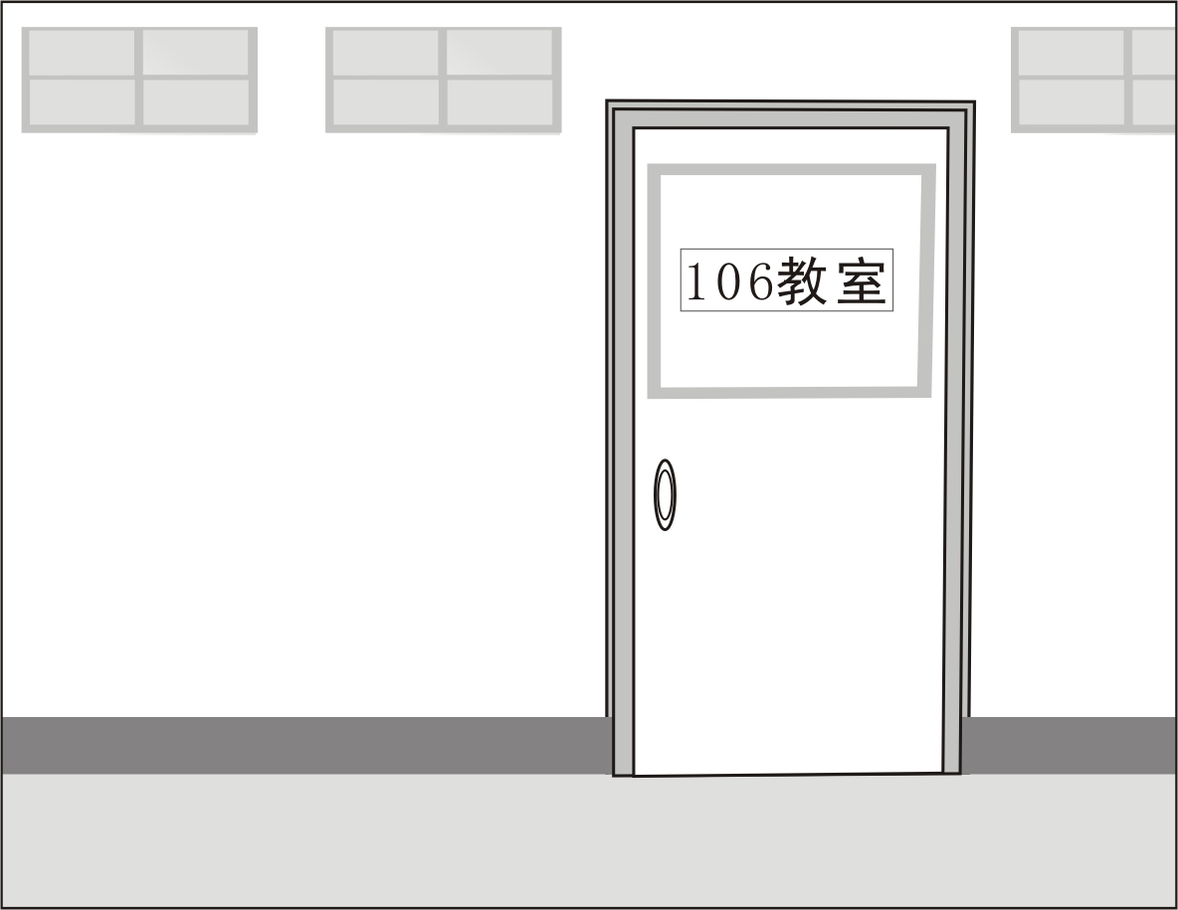 | 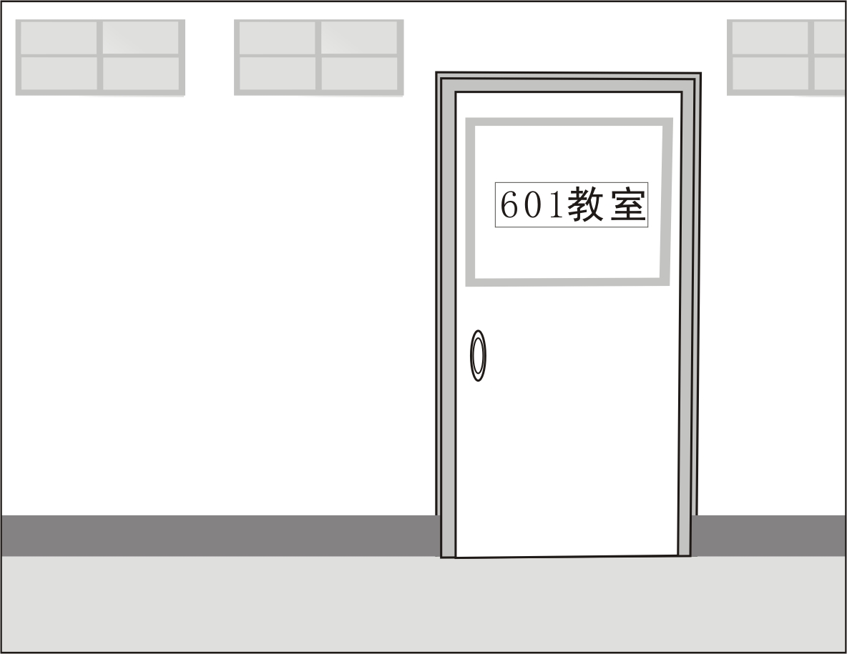 | 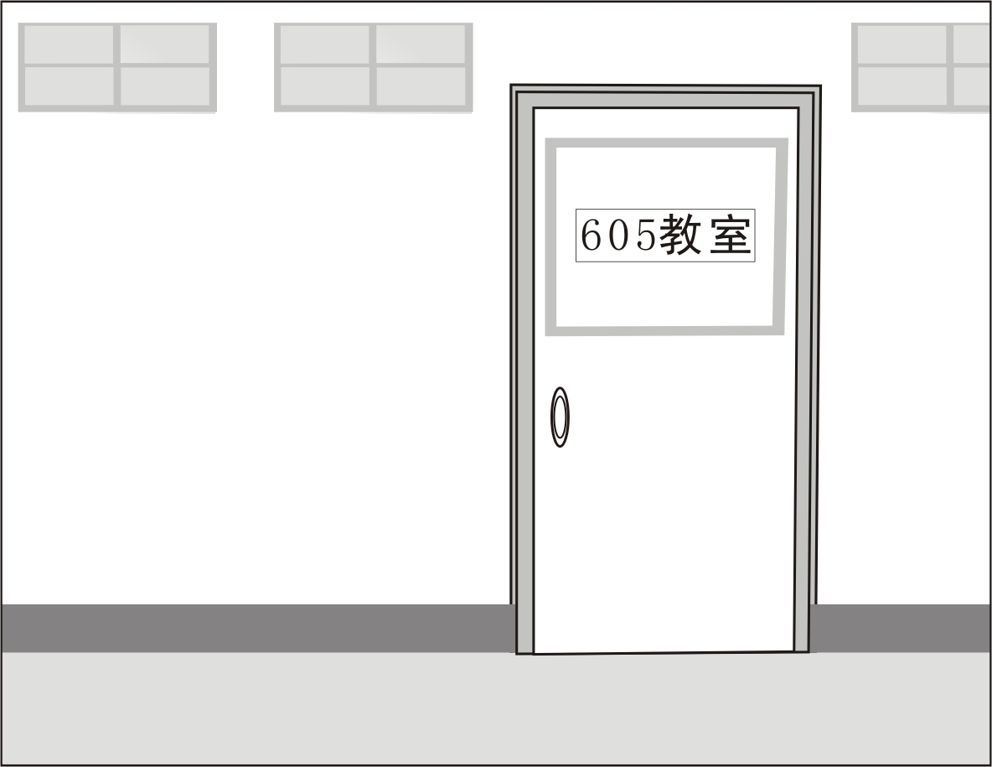
A． | B． | C． | D．

1

1·1·1·1·1·1·1

4．
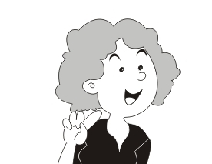 | 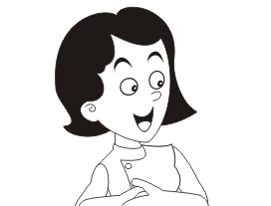 | 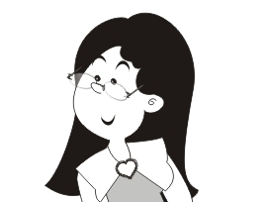 | 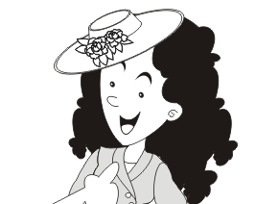
A． | B． | C． | D．

5．
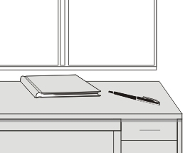 | 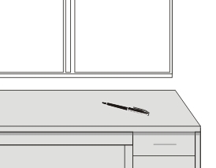 | 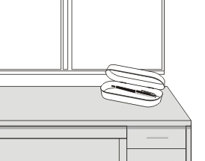 | 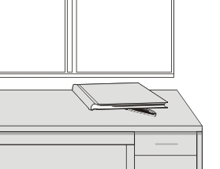
A． | B． | C． | D．

2

1·1·1·1·1·1·1

第 二 部 分
第6-15题。听对话，每个题听一遍。

6． A．看朋友  B．看医生  C．去上班  D．去动物园 | 11． A．妈妈在做饭  B．爸爸没时间  C．爸爸讲得更好  D．孩子不喜欢数学
7． A．402  B．408  C．420  D．460 | 12． A．105  B．107  C．201  D．205
8． A．同学关系  B．老师和学生  C．妈妈和孩子  D．老师和妈妈 | 13． A．孩子想看电影  B．今天天气不错  C．他们要去看电影  D．妈妈想去电影院
9． A．饭店  B．银行  C．邮局  D．商店 | 14． A．一层  B．二层  C．三层  D．四层
10．A．坐出租车  B．自己开车  C．坐朋友的车  D．坐公共汽车 | 15． A．七点多  B．八点多  C．九点多  D．十点多

3

1·1·1·1·1·1·1

第 三 部 分
第16-20题。听短文，每个题听一遍。

16． A．狗  B．狐狸  C．狗的孩子  D．它们的邻居 | 19． A．晴天  B．刮风  C．下雨  D．下雪
17． A．5岁  B．7岁  C．9岁  D．11岁 | 20． A．他有两把伞  B．他要去我家  C．他帮助了我  D．他很感谢我
18． A．他的左边
B．妈妈的后面
C．弟弟的右边
D．他和弟弟中间

4

2·2·2·2·2·2·2

二、 阅 读
（28题，30分钟）

第 一 部 分
第21-32题。选词填空。

第21-22题：
小明是一名小学生， 21 北京小学上学。小明的爸爸是医生，妈妈是老师，他们 22 非常爱小明。
21．A．朝 B．在 C．于 D．从
22．A．很 B．都 C．又 D．也

第23-25题：
幼儿园的院子后面，有一 23 大树。大树上住着一只小鸟。小鸟 24 着漂亮的羽毛，跳来跳去，非常 25 。
23．A．只 B．根 C．颗 D．棵
24．A．长 B．戴 C．顶 D．拿
25．A．美好 B．热情 C．满意 D．可爱

第26-28题：
一天，小鸡、小狗 26 小马在一起比赛看谁跑得快。结果，小鸡跑得很快，小狗 27 小鸡跑得更快，小马跑得 28 快。
26．A．和 B．连 C．并 D．而
27．A．跟 B．与 C．比 D．对
28．A．真 B．多 C．太 D．最

5

2·2·2·2·2·2·2

第29-32题：
爸爸 29 教给华华很多书本外的知识。这天，爸爸 30 华华，喝饮料也 31有选择。商店里有一些饮料， 32 是咖啡和绿茶，小孩子和老人喝了会影响健康。
29．A．已经 B．正在 C．刚刚 D．经常
30．A．说明 B．告诉 C．讨论 D．解释
31．A．要 B．能 C．想 D．会
32．A．也许 B．更加 C．至少 D．尤其

6

2·2·2·2·2·2·2

第 二 部 分
第33-48题。阅读短文。

第33-34题：
游泳是一项很好的体育运动。经常游泳的人，身体健康，不容易得病。但我们要注意的是，太饿或太饱时都不要游泳，而且游泳前要先活动活动胳膊和腿，让身体做好准备。
33．这段话告诉我们游泳时要注意什么？
A. 不能吃太多
B. 不能喝太多水
C. 不能做其它活动
D. 游泳时间不能太长
34．从这段话中我们可以知道：
A. 游泳时要注意安全
B. 游泳后最好少吃东西
C. 常游泳的人心情比较好
D. 游泳是很好的体育运动

7

2·2·2·2·2·2·2

第35-36题：
白纸铺桌上，美美学画图，
画了几间小木屋，
院里有花又有树。
一只小蚂蚁，回家找不着路，
爬在纸上找啊找，
看见木屋、花和树，
它想就在这里住。
35．美美画了什么？
A. 一条路
B. 小蚂蚁
C. 小木屋
D. 一张桌子
36．关于小蚂蚁，我们可以知道它：
A. 喜欢画画
B. 找不到家了
C. 喜欢和美美玩
D. 想住在美美家

2·2·2·2·2·2·2

8

2·2·2·2·2·2·2

第37-39题：
山羊和兔子、猴子是邻居。一天早上，兔子向山羊借自行车。山羊说：“我自己要用，不借。”中午，猴子向山羊借照相机。山羊说：“我自己要用，不借。”傍晚，突然刮起了大风，下起了大雨。山羊的房子被大风吹坏了，房子里的东西都被雨淋湿了。山羊急得又叫又跳。兔子、猴子听见了山羊的叫声，都跑来帮山羊抢修房子。不一会儿，房子就修好了。山羊看看修好的房子，再看看全身都湿了的兔子和猴子，它的脸红了。
37．谁向山羊借自行车？
A. 猴子
B. 兔子
C. 狐狸
D. 老虎
38．山羊不借照相机是因为：
A. 它没照相机
B. 它不愿意借
C. 它的照相机坏了
D. 它把照相机借给别人了
39．山羊为什么脸红？
A. 房子坏了很生气
B. 房子修好了很高兴
C. 它全身淋湿感冒了
D. 后悔自己没帮助别人

9

2·2·2·2·2·2·2

第40-42题：
在中国的北方，冬天人们喜欢吃冰糖葫芦。它是用一种叫做山楂的水果做成的，红色果皮的外面包着一层甜甜的糖，又好看，又好吃。
很久以前，有一个女人病了，不想吃饭，变得很瘦。医生用了很多药也没有治好她的病。她的丈夫很着急，就让人到全国去找能够治病的医生。后来，有一个医生说能治好她的病。医生用山楂和糖做成冰糖葫芦，让她每次吃饭前吃一次。半个月以后，她的病就好了。
后来，这种药就成了一种大家都喜欢吃的食品。
40．冰糖葫芦是用什么做的？
A. 药和冰
B. 冰和糖
C. 糖和水果
D. 水果和药
41．冰糖葫芦一开始是什么？
A. 药
B. 饭
C. 糖
D. 水果
42．关于这个故事，以下正确的是：
A. 丈夫也不喜欢吃冰糖葫芦
B. 女人只吃了一次冰糖葫芦
C. 女人一直不喜欢看病吃药
D. 很多医生没治好女人的病

10

2·2·2·2·2·2·2

第43-45题：
田田最爱喝绿豆汤，每天都要喝几碗。今天，天气很热，田田拿起桌子上的绿豆汤就喝了起来。刚喝了几口，他就不喝了，他想：“爸爸妈妈上班一定很辛苦，我留一碗给他们吧。”他拿了满满一碗绿豆汤，放进冰箱里。晚上，爸爸妈妈回来了，还给田田带回了一个漂亮的兔娃娃。田田说：“我也有礼物给你们。”他让爸爸妈妈闭上眼睛，然后从冰箱里拿出那碗绿豆汤，放在妈妈手里。爸爸妈妈一看，都惊喜地叫了起来。他们喝了后，都连声说：“今天的绿豆汤太好喝了，我们的田田长大了！”
43．田田为什么喝了几口绿豆汤就不喝了？
A. 他不爱喝绿豆汤
B. 绿豆汤的味道不好
C. 他想留给爸爸妈妈喝
D. 他想和爸爸妈妈一起喝
44．田田送给爸爸妈妈的礼物是什么？
A. 冰箱
B. 兔娃娃
C. 绿豆汤
D. 漂亮的碗
45．爸爸妈妈为什么说田田长大了？
A. 他可以自己在家了
B. 他给的绿豆汤好喝
C. 他会关心爸爸妈妈了
D. 他会自己做绿豆汤了

11

2·2·2·2·2·2·2

第46-48题：
有一个农场主，他的一台机器坏了，怎么修也修不好。农场主只好请了一位专家来修机器。专家来了，看了看机器，就在机器上敲了一下，机器又重新转了起来，就好像没坏过一样。农场主非常高兴，问专家要多少钱，专家说50块。农场主非常吃惊地说：“你就敲了一下，要50块，也太贵了吧。”专家说：“在机器上敲一下1块钱，但是知道敲哪需要的知识是49块。你怎么就不知道要敲哪呢？”农场主想了想觉得有道理，只好答应了。
46．农场主为什么要请专家？
A. 请专家比较便宜
B. 专家能修好机器
C. 想学习怎么修机器
D. 他自己不想修机器
47．农场主觉得专家怎么样？
A. 没有说真话
B. 工作不认真
C. 要50块太贵
D. 没能修好机器
48．关于这个故事，以下正确的是：
A. 知识真的很重要
B. 专家敲坏了机器
C. 农场主没给专家钱
D. 专家修了很长时间

12

3·3·3·3·3·3·3

三、 写 作
（2题，15分钟）
第49-50题。看图写话，每题要写5个句子。

49．
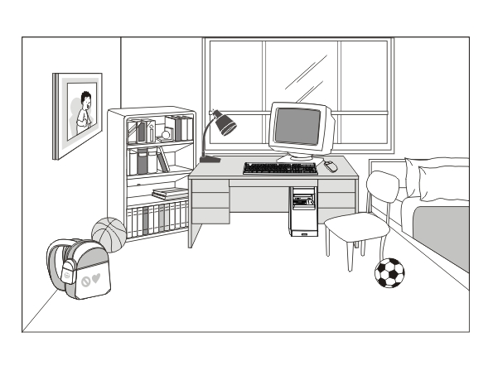
这是我的房间。___________________________________________________

_____________________________________________________________________

_____________________________________________________________________

___________________________________________________我很喜欢我的房间。

13

3·3·3·3·3·3·3

50．
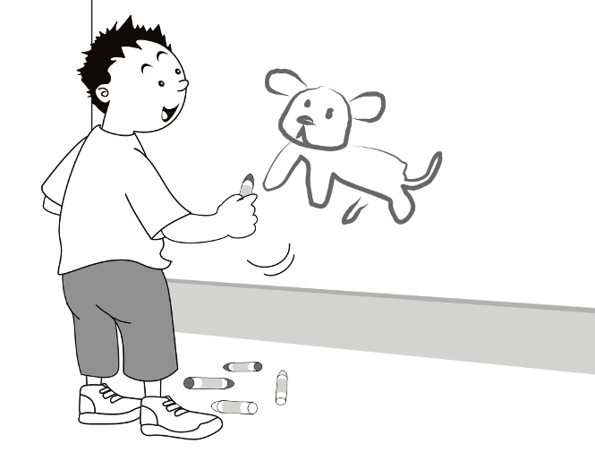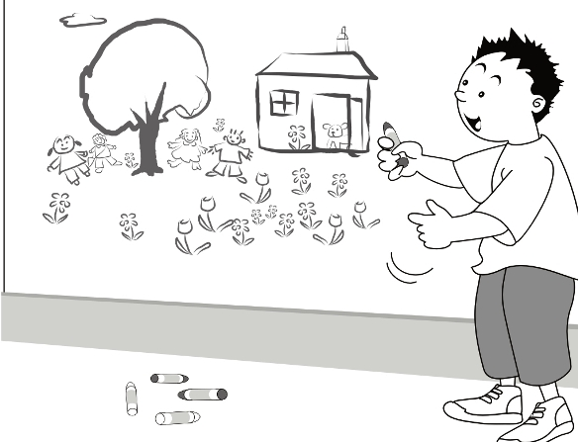
弟弟很喜欢画画。_________________________________________________

_____________________________________________________________________

_____________________________________________________________________

___________________________________________________

（ 完 )

14

